Regio Noordkop Country & Bluegrass

www.regionoordkop.nl ether: 106.6 FM
Digitaal Ziggo: Kan. 918
luisteren on line kan via: www.regionoordkop.nl/live-radio/
of op elk gewenst moment, wanneer u maar wilt, via
http://hans.vdveen.org/muziek/

U vindt daar de uitzendingen van de laatste drie maanden, waar u vrij uit kunt kiezen.
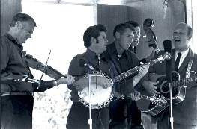


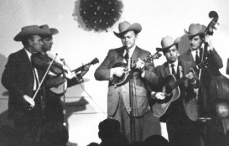
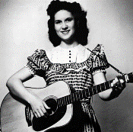
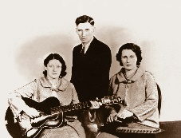
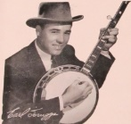
12 november 2024
Dinsdag 20:00-21:00 – Country & Bluegrass NieUw
Dinsdag 21:00-22:00 – Traditionele Country
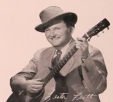
Dinsdag 22:00-23:00 – Bluegrass

samenstelling, montage & presentatie
Hans van der Veen
Nog een week, dan krijgen we de Bluegrass Boogiemen op bezoek. Ik hoop dat de zaal vol komt, want ze verdienen het!
Maar eerst nog een uitzending. Leuke meid, die Miranda. Precies vandaag is ze 41 geworden. Maar ik heb zitten kijken naar die koe, Wat heeft die een rare kop…. Weinig bluegrass deze keer in dat eerste uur, het is wat wisselend, de volgende keer weer meer.
Het tweede uur gaan we weer eens naar Ohio, waar de rivier ook al voor overlast zorgt. Moeten ze ook maar dijken bouwen. En de sneeuw ook, zo zien we bij het derde uur. Tja, daar is weinig tegen te doen. Bergkammen lijken wel altijd noord-zuid te lopen en de koude wind uit het noorden met zijn sneeuwstormen dus niet tegen te houden. Zelfs onze Hondsrug. Ik word echter door Wikipedia gecorrigeerd: in Europa blijken de meeste gebergten van oost naar west te lopen en aldus invloed hebben op het klimaat. Laat ik maar bij de muziek blijven…..
Veel luisterplezier.

Dinsdag 12 november, 20:00-21:00
Country & Bluegrass NieUw
428A = 2024-42
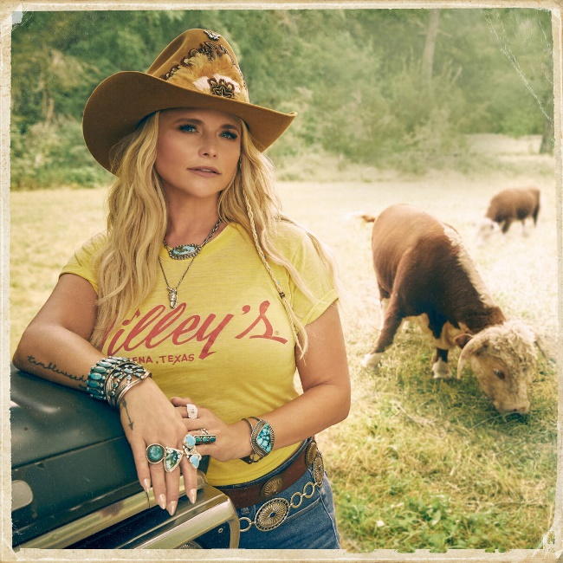
Miranda Lambert
Country
- Maddie & Tae What a woman can do
- The Deslondes Find the ground
- Corey Kent So far
- Colby Acuff Me
- Jenna Paulette Prairie Primrose
- Dean Jackson Train
- Miranda Lambert Santa Fe
- Old Dominion Make it sweet
- Brantley Gilbert Miss these towns
- Tracy Lawrence Gulf of Mexico
- Andy Penkow Heavy on me
“Bluegrass”
- Don Julin The girl I left in Ipanema
- Ethan Sherman The Glendale gallop
- Grandpa's Cough Medicine If I lay down this guitar
- Iowa No Mountain Boys I’ve been gone
- Jacob’s Ladder Lecha Dodi
Toegift
- Steve Martin Santa Fe

Dinsdag 12 november, 21:00-22:00
Regio Noordkop Country
Ohio Country
(4)
De overstroming van de Ohio River in 1937

- Marty Robbins Beautiful Ohio
- Dickey Lee Ohio Woman
- George Morgan Waltzing By The Ohio
- Jean Ritchey Pleasant Ohio
- Olivia Newton-John Banks Of Ohio
- Patsy Montana The Moon Hangs Low On The Ohio
- New Christy Minstrels Down the Ohio
- Bill Anderson Cincinnati, Ohio
- Merle Travis Cincinnati Lou
- Bobby Bare Cincinnati Jail
- Bobbie Gentry The Girl From Cincinnati
- Ernie Ford Cincinnati Dancing Pig
- Tex Williams Good night Cincinnati
good morning Tennessee
- Jack Barlow Dayton, Ohio
- Jesse Dayton The way we are
- John Denver Toledo (Ohio)
- Lydia Adams Davis Lake Erie
- Holly Moretti Columbus
- Norma Jean Columbus Stockade Blues
- Cathy Barton & Dave Para She's The Ohio

Dinsdag 12 november, 22:00-23:00
Regio Noordkop Bluegrass
Ohio Bluegrass
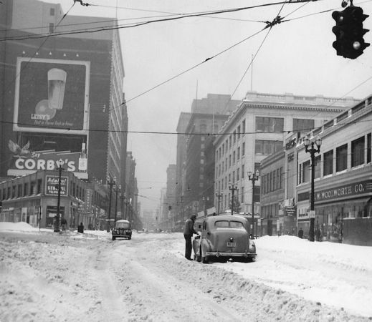
Cleveland in de winter

- Della Mae To Ohio
- Sunnysiders Across The Wide Ohio
- Jones Brothers Going To Cleveland
- Al Dunkleman & Natural Blend Welcome To Cleveland County
- High 48's Baltimore and Ohio
- Shady Grove Ramblers Lone, long way to Cincinnati
- Bud's Collective Sweet Dreams in Cincinnati
- Jeff Scroggins Curse the Ohio
- Brackish Water Jamboree Chesapeake & Ohio
- Tony Ellis Buckeye
- John Lowell Band Buckeye Creek
- Buckeye BG Ramblers Ground Speed
- The (Ohio) Valley Ramblers I Can't Go On This Way
- Jim Greer & Mac O’Chee Valley Folks Fool That I Have Been
- Hocking River String Band Ohio Bound
- Limited Edition (Ohio) Gordon Mcgregor
- Meadow Lake Boys Gonna Settle Down
- Dr Bluegrass & the Illbilly 8 Look at Miss Ohio

De vorige week
Wilt u luisteren naar het programma van de vorige week?
Control+klik op onderstaande links

Dinsdag 5 november, Country & Bluegrass NieUw
https://hans.vdveen.org/muziek/A - COUNTRY NU (pas verschenen)/427A - R-N Country & Bluegrass NieUw - 2024-11-05.mp3

Dinsdag 5 november, Noordkop Country: Emmylou Harris (2)
https://hans.vdveen.org/muziek/B - NOORDKOP COUNTRY/427B - R-N Country - 2024-11-05 - Emmylou Harris (2).mp3

dinsdag 5 november, Noordkop Bluegrass: Going Fishing (1)
https://hans.vdveen.org/muziek/C - NOORDKOP BLUEGRASS/427C - R-N Bluegrass - 2024-11-05 - Goin' Fishin' (1).mp3

